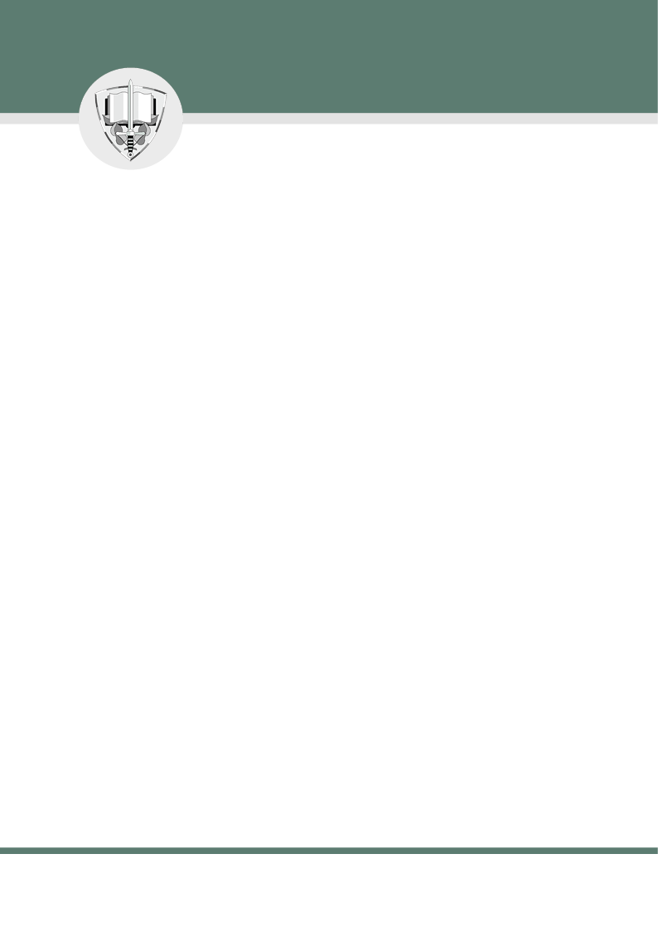UNIVERZITA OBRANY

Kounicova 65, 662 10 Brno, tel.: 775 997 071

email: lucie.sedlakova@unob.cz

**TISKOVÁ ZPRÁVA**

**31. července 2025**

**Slavnostní vyřazení absolventů Univerzity obrany**

Ve čtvrtek 31. července 2025 v 8.30 hodin se uskuteční na náměstí Svobody v Brně slavnostní ceremoniál ukončení

vojenského prezenčního studia absolventů Univerzity obrany. Slavnostnímu vyřazení absolventů jediné vojenské vysoké školy v ČR budou přítomni vážení hosté, Náčelníka Generálního štábu Armády ČR zastoupí první zástupce NGŠ generálporučík Miroslav Hlaváč, státního tajemníka v MO pak doktor Jaroslav Daněk. Dále se zúčastní předseda Výboru pro zahraniční věci, obranu a bezpečnost Senátu Parlamentu ČR Pavel Fischer, předseda Výboru pro obranu Poslanecké sněmovny Parlamentu ČR Lubomír Metnar a zahraniční host – rektor Akadémie ozbrojených síl generála Milana Rastislava Štefánika v Liptovském Mikuláši, brigádní generál Aurel Sabó. Na hlavní tribuně budou přítomni významní představitelé Ministerstva obrany ČR, zástupci Armády ČR, hlavní funkcionáři UO, představitelé státní správy a místní samosprávy, rektoři vysokých škol, zástupci spolupracujících organizací, partnerských spolků, veteránských organizací a samozřejmě rodiče, příbuzní a známí absolventů. Vyřazení bude ukončeno slavnostním pochodem absolventů. Vrcholný okamžik v začínající kariéře vojenského profesionála potvrdí absolventi sborovým zvoláním „Sloužíme vlasti“ a vyhozením vojenských čepic do vzduchu.

Informace pro sdělovací prostředky

Čtvrtek 31. července 2025, 8.30 hodin – FOTOTERMÍN Vyřazení absolventů Univerzity obrany, náměstí Svobody,

Brno – podmínkou je:

1. Zaslání akreditace spolu s číslem vašeho OP do 24. 7. 2025 do 12.00 h;

2. Potvrzení Vaší účasti z naší strany (počet médií je limitován);

3.Společenský oděv, vhodný slavnostní události (bussiness casual);

4. Neakreditovaným novinářům a novinářům bez vhodného oděvu nebude umožněn vstup do prostoru slavnostního vyřazení;

5. Sraz novinářů – 31. července 2025 do 8.15 hodin na rohu nám. Svobody (na styku ulice Běhounská a Kobližná).

**Kontaktní osoba**: Ing., Bc. Lucie Sedláková, Ph.D., tisková mluvčí Univerzity obrany, mobil: 775 997 071, e-mail: lucie.sedlakova@unob.cz